Kapitel 0: Numismatik und Digital Humanities
In der Numismatik gehört die Erfassung von Münzdaten zur alltäglichen Arbeit. Oft sind digitalisierte Münzbestände aus Onlineportalen der erste Ausgangspunkt für die Bestimmung einer Münze. Einige dieser Portale stellen wir bereits in der Numismatischen Toolbox vor (link). Die Arbeit mit Münzdaten wird möglich, weil die Numismatik in der Digitalisierung ihrer Bestände bereits weit fortgeschritten ist.
Trotzdem verwenden viele Museen, Denkmalämter und universitäre Einrichtungen ganz verschiedene Softwaresysteme zur Aufarbeitung ihrer Bestände. Diese Bestände sind nicht ohne weiteres miteinander verknüpfbar oder gar untereinander austauschbar. Diese Herausforderungen und mögliche Lösungen präsentieren die folgenden Modulseiten.
Ziel des Moduls ist es, spannende Forschungsoptionen der Digitalen Numismatik zu vermitteln, wie 3D Modellage oder Erkennung von Münzen durch KI. Nach Abschluss dieses Moduls haben Sie das nötige Handwerkszeug, eigene Fragestellungen mit Münzdaten zu beantworten.
Beispielbild: Es gibt bereits einige spannende Anwendungen von Münzdaten auf Numiscience [Numiscience.de].
3D-Modelle:
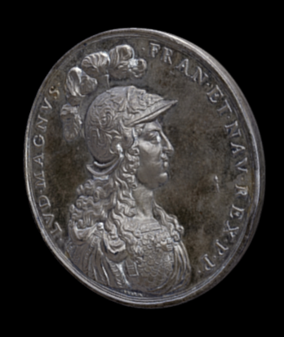
https://pecunia.zaw.uni-heidelberg.de/NumiScience/ludwig-in-3d
Andere Darstellungen finden sich direkt in den Online-Portalen:
Visualisierung auf Landkarten:
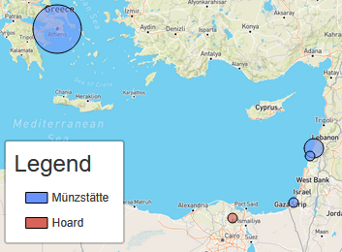
Beispiel: Hortfund von Beni Hasan und die Münzstätten der dort gefundenen Münzen, http://coinhoards.org/id/igch1651.

Kapitel 1: Was sind numismatische Forschungsdaten?
Forschungsdaten sind zunächst jede Art von digitalen Daten, die wissenschaftlich ausgewertet werden. Sie bilden die Grundlage wissenschaftlicher Arbeit und dokumentieren deren Ergebnisse.
Auf jeder Münze, egal aus welcher Zeit oder Region, sind die gleichen Daten zu finden. All diese Münzen aus unterschiedlichen Epochen haben beispielsweise das Feld Material, Dargestellte, Prägestätte und weitere. Auch wenn die Euromünze keine dargestellte Person hat und die Prägestätte der Münze von Napoleon III. unbekannt ist, ist dieses gerade nicht vorhanden sein dieser Informationen wichtig für die Interpretation der Münzdaten.
Hier sollte es möglich sein, die eigene Münze auszuwählen, sollte mit nomisma verknüpft sein und aus ans/ikmk/bm/bnf sein. TODO: TOOL bauen
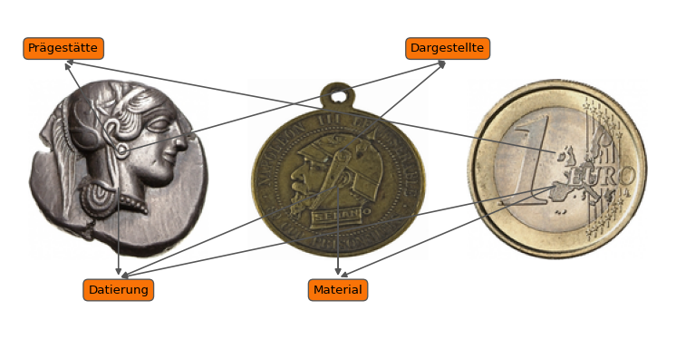
Links: https://ikmk.smb.museum/object?id=18214977
Mitte: https://nat.museum-digital.de/object/73659
Rechts: https://ikmk.smb.museum/object?id=18203837

Der aktuelle Stand in der Darstellung von Münzen basiert auf drei Grundkonzepten, nämlich Ontologien, Normdaten und Knowledge-Graphen. In den folgenden Modulseiten werden diese Konzepte vorgestellt. Anschließend wird diskutiert, welche Probleme aktuelle Münzdaten trotzdem haben, und wie diese gelöst werden können.

Text 1.2: Was ist eine Ontologie?

Es gibt also eine fixe Anzahl an Datenfeldern, die für die Numismatik relevant sind. Diese wurden von der Numismatischen Forschungsgemeinschaft bereits standardisiert und stetig aktualisiert. International gültig ist die Nomisma Ontology [http://www.nomisma.org/ontology]. Auf diese Weise hat jede Münze unabhängig von der Sprache der Erfasser eine standardisiertes Datenfeld
Text 1.3: Was sind Normdaten?
Bei Münzen gibt es also eine Liste an Datenfeldern, die immer vorhanden sind. In den meisten Datenbanken werden diese Datenfelder normiert erfasst. (LINK oder Erklärfenster Normierung / Normdaten) Auch diese sind in der Ontologie von Nomisma hinterlegt. Sie haben den Typ Class, die Prädikate haben den Typ Property und haben immer ein has vor dem Text.
Beispiel: Die Nutzenden sollen ein RDF Schema einer Münze der American Numismatic Society reinladen:
Hier finden sich viele Metainformationen, die für uns erstmal irrelevant sind. Interessant ist der folgende Teil:
<nmo:NumismaticObject rdf:about="http://numismatics.org/collection/1970.165.1">
<dcterms:title>
Bronze AE1 of Maximian, Londinium, 300–305. 1970.165.1
</dcterms:title>
<dcterms:identifier>1970.165.1</dcterms:identifier>
<nmo:hasCollection rdf:resource="http://nomisma.org/id/ans"/>
<nmo:hasTypeSeriesItem rdf:resource="http://numismatics.org/ocre/id/ric.6.lon.15"/>
<nmo:hasAxis rdf:datatype="xsd:integer">7</nmo:hasAxis>
<nmo:hasWeight rdf:datatype="http://www.w3.org/2001/XMLSchema#decimal">9.05</nmo:hasWeight>
<nmo:hasDiameter rdf:datatype="http://www.w3.org/2001/XMLSchema#decimal">27</nmo:hasDiameter>
<nmo:hasObverse rdf:resource="http://numismatics.org/collection/1970.165.1#obverse"/>
<nmo:hasReverse rdf:resource="http://numismatics.org/collection/1970.165.1#reverse"/>
<void:inDataset rdf:resource="http://numismatics.org/search/"/>
</nmo:NumismaticObject>

Warum fehlen hier relevante Daten zum Objekt. Zum Beispiel fehlt die Felder Datierung, Prägestätte, und Material, obwohl sie wie diskutiert auf jeder Münze zu finden sind?

Die so dargestellten Daten können als Knowledge Graph bezeichnet werden. Ein Knowledge Graph bedeutet, dass Münzen mit einer Normdatenbasierten Ontologie erfasst werden. Diese Daten werden dann im so genannten RDF-Format gespeichert

Die Daten in einem Knowledge-Graph können über die Programmiersprache Sparql abgerufen werden

Erklärfenster Normdaten:

Quiz: Wie heißen auf der vorigen Seite genannten Beispiele Material, Prägestätte, Datierung, Dargestellte (achte auf das Prefix)
nmo:has

nmo:Material

nmo:hasMaterial

Was ist ein Typ, was ist ein Objekt?

Erklärfenster was ist eine Ontologie

Text 1.4: Was ist ein Knowledge Graph?

Text 2.0: Umgang mit Unsicherheiten
Computersysteme basieren auf Nullen und Einsen, sie können also keine Unsicherheiten in Daten darstellen. Das bedeutet bei der Digitalisierung von Münzen eine Herausforderung. Denn Unsicherheiten und Vagheiten sind elementar, um Münzdaten richtig deuten zu können. Nach diesem Modul kennen Sie die relevantesten Münzdatenbanken, ihr Darstellungsschema und können Daten aus verschiedenen Quellen miteinander verknüpfen.

Text was ist NFDI?
Münzdaten haben noch Verbesserungspotential hinsichtlich ihrer Interoperabilität. Doch wie sehen gute Forschungsdaten überhaupt aus? Dafür gibt es die Nationale Forschungsdateninfrastruktur (NFDI) [https://www.nfdi.de/], die Forschungsdaten systematisch digitalisiert und vernetzt. Ziel der NFDI ist es, Datenkompetenz zu fördern und einen zentralen Wissensspeicher aufzubauen, um damit künftige Innovationen zu fördern. Auch dieses Modul ist im Rahmen eines Projektes entstanden, das von der NFDI finanziert wird.
Um den unterschiedlichen Anforderungen der einzelnen Fachdisziplinen gerecht zu werden, ist die NFDI in Konsortien [https://www.nfdi.de/konsortien/] gegliedert (vgl. folgende Abbildung äußerer Kreis), die voneinander weitgehend unabhängig agieren. Für die Numismatik ist das Konsortium NFDI4Objects [https://www.nfdi4objects.net/] von Bedeutung, das sich mit der Digitalisierung des materiellen Erbes der Menschheit beschäftigt. Die Daten können Zeichnungen, Fotografien, Kartierungen und biologische oder chemische Analysen sein. NFDI4Objects schafft ein Langzeitarchiv für diese Daten und entwickelt die Vernetzung dieser Daten voran. Konkret hat sich NFDI4Objects die folgenden Aufgabenbereiche (en Task Area, Abk. TA) gegeben:
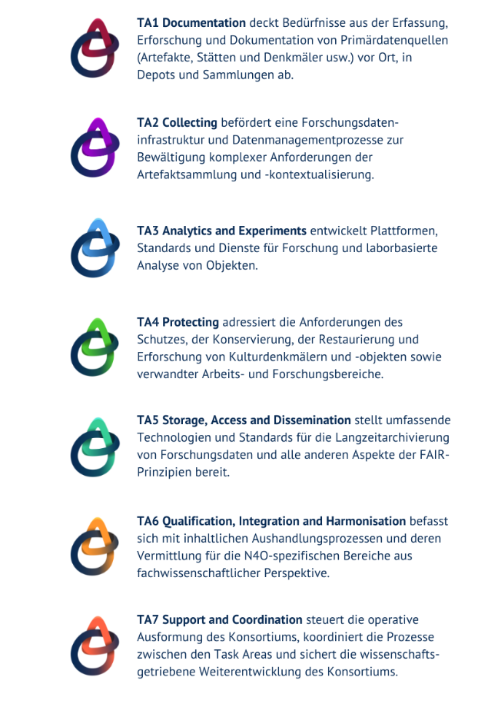
Quelle: https://www.nfdi.de/konsortien/nfdi4objects
Neben der Arbeit in den einzelnen Konsortien bearbeitet die NFDI zentrale Querschnittsthemen in sogenannten Sektionen (vgl. folgende Abbildung innerer Kreis). Hier entwickeln Vertreter:innen der Konsortien gemeinsame Standards, Formate und Infrastrukturen, die allen Fachbereichen zugutekommen. Dazu gehört der Aufbau einer gemeinsam nutzbaren Infrastruktur und die Schaffung von Weiterbildungsangeboten über die Grenzen der einzelnen Fachbereiche hinaus.
Grafik Aufbau der NFDI:
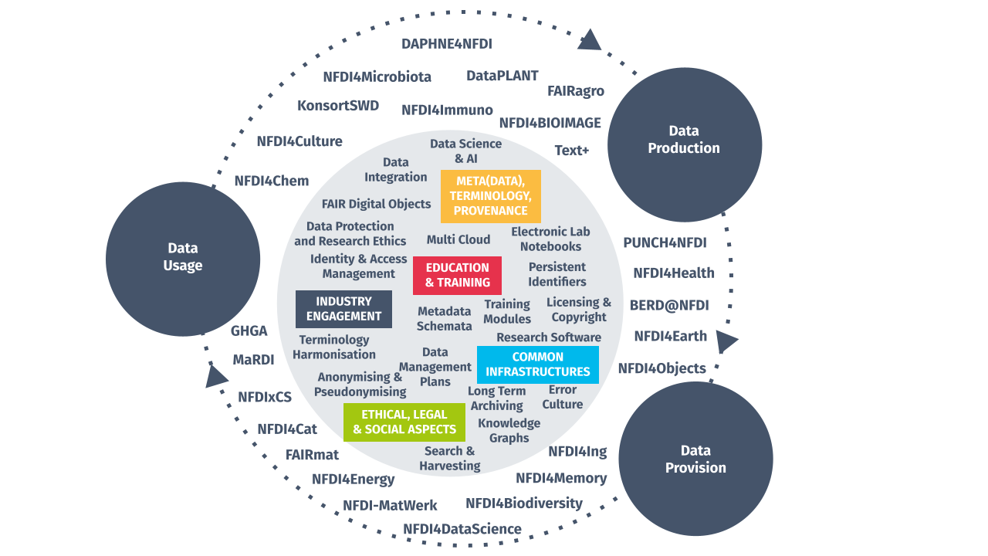
Bildquelle: https://www.nfdi.de/verein
FAIRE Forschungsdaten:
Die Konsortien in NFDI haben sich gemeinsame Kriterien gegeben, die zur Überprüfung der Qualität von Daten angewendet werden sollen: die so genannten FAIR-Kriterien. Das Akronym steht für die Kategorien Findable, Accessible, Interoperable, Reusable, also auffindbar, zugänglich, interoperabel und wiederverwendbar. FAIR-Kriterien werden in etwa seit zehn Jahren in der Wissenschaft genutzt. Initiativen wie GO-Fair (https://www.go-fair.org/fair-principles) haben die Prinzipien ausformuliert.
Findable:
Die Kategorie Findable bezieht sich zunächst darauf, dass die Daten im Web eindeutig identifizierbar sein müssen. Ihre URL muss persistent, also unveränderlich sein, sodass in der Zukunft keine andere Ressource die gleiche URL bekommt. Es gibt mehrere Services, die diese Anforderungen erfüllen, zum Beispiel die DOI (Digital Object Identifier)-Organisation. In der Numismatik haben moderne Münzdatenbanken einen eindeutigen und persistenten Permalink, so auch die Münzen der Heidelberger Sammlung (https://pecunia.zaw.uni-heidelberg.de/ikmk/object?id=ID1383). Die Daten sollen allerdings auch auffindbar sein, wenn der Identifier unbekannt ist. Dafür müssen die Daten mit gut beschriebenen Metadaten ausgezeichnet sein. Dazu gehören bei Münzdaten Informationen zur Prägestätte, Nominal oder Gewicht. Auch diese Informationen, sowie Publikationen, die auf Münzen verweisen, sollten mit einem Identifikator versehen sein.
Accessible:
Neben der Auffindbarkeit ist entscheidend, dass Münzobjekte und die dazugehörigen Beschreibungen zugänglich sind. Ein Digitalisat einer Münze in einer Online-Datenbank muss über standardisierte Protokolle (z. B. HTTPS) erreichbar sein. Ist ein direkter Zugriff auf hochauflösende Bilder aus urheberrechtlichen Gründen eingeschränkt, können zumindest die Metadaten frei zugänglich bleiben. So kann ein Forscher nachvollziehen, dass eine bestimmte Münze dokumentiert ist, selbst wenn er nicht sofort das Bildmaterial herunterladen darf.
Interoperable:
Forschungsdaten in der Numismatik sollen sich mit anderen Sammlungen und Fachdaten verknüpfen lassen. Dafür ist es wichtig, gemeinsame Standards und Vokabulare zu nutzen. Ein Beispiel wäre die Verwendung von Normdaten wie GND-IDs für antike Herrscher oder Nomisma.org-Referenzen für Münztypen. Wenn eine römische Münze aus Trier mit „RIC“-Referenzen (Roman Imperial Coinage) ausgezeichnet und gleichzeitig mit Ontologien wie Nomisma.org verknüpft wird, lassen sich Informationen aus verschiedenen Museen und Publikationen problemlos kombinieren.
Reusable:
Die Wiederverwendbarkeit bezieht sich auf die Fähigkeit des Nutzenden, die Daten korrekt zu interpretieren. Dazu sollten so viele Kontextinformationen wie möglich gegeben werden, auch diejenigen, die auf den ersten Blick irrelevant erscheinen. Dazu gehören Versionsnamen der Daten, und konkrete Informationen zur im Erhebungsprozess verwendeten Soft- und Hardware. Außerdem sollten die Schritte im Datenerhebungsprozess offengelegt werden. Dazu gehört die Formulierung des Ziels, wofür die Daten angelegt wurden, die Kennzeichnung von fremden Daten, und die Beschreibung der Datenverarbeitungsschritte. Um die Wiederverwendbarkeit zu erleichtern, sollten diese Metadaten nach einem standardisierten Muster angegeben werden. Bei Publikationen ist das zum Beispiel Dublin-Core https://www.dublincore.org/specifications/dublin-core/dcmi-terms Für archäologische Daten kann das Europeana-Datenmodell verwendet werden. https://pro.europeana.eu/page/edm-documentation . Als Teil der Wiederverwendbarkeit sollten auch klare Lizenzen vergeben werden, damit automatisierte Suchen nicht versehentlich urheberrechtlich geschütztes Material abgreifen.

Was macht TA2:
Die Numismatik geht schon seit jeher mit Unsicherheiten um. Dabei ist wissenschaftliche Kenntnis als Prozess zu verstehen und dessen stete Verfeinerung und Erweiterung durch neue Informationen zentrale Aufgabe. Die neuen Methoden der digitalen Erfassung erfordern allerdings neue Methoden der Darstellung von Unsicherheiten. Das Projekt „modelling fuzziness & wobbliness in research data“ bei NFDI4objects befasst sich mit interpretativen Daten, die auf unklaren Vorannahmen der Erfasser beruhen. Um Unsicherheiten abzubilden, schlägt die TWG zunächst eine Unterteilung in unsichere („fuzzy“) und vage („wobbly“) Daten. Bei unsicheren Daten handelt es sich um solche, die aufgrund fehlender Informationen nicht eindeutig einer Kategorie zugeordnet werden können. Bei vagen Daten gibt es möglicherweise genug Informationen, hier ist aber die Spanne an „richtigen“ Daten hoch und damit interpretationsbedürftig.
Die Projektgruppe schlägt verschiedene technische Möglichkeiten zur Modellierung von Unsicherheiten und Vagheiten vor. Unsichere und vage Daten sollten zunächst als solche deklariert werden, um interpretierbar zu sein. Denn in der Archäologie hängen oft verschiedene Informationen miteinander zusammen. Größere Funde werden beispielsweise anhand vermeintlich sicher datierter Einzelfunde datiert. Wenn einzelne Datierungen angepasst werden müssen, verändert sich möglicherweise auch der Gesamtkontext des Objekts.
Bei Unsicherheiten kann zum Beispiel ein Eintrag als unsicher „Ja/Nein“ deklariert werden, es kann aber auch die eingeschätzte Wahrscheinlichkeit nach dem Schema „Ja/Wahrscheinlich/Unwahrscheinlich/Nein“ angegeben werden. So können mehrere unsichere Angaben mit einem Objekt verknüpft werden. Das hat den Vorteil, dass bei der Suche nach einer bestimmten Person auch Objekte ausgegeben werden, die nur mit geringer Wahrscheinlichkeit dieser Person zugeordnet werden. Hier obliegt es den Nutzenden, den Grad der Wahrscheinlichkeit zu deuten.

Was sind Unsicherheiten bei Münzen
Unsicherheiten sind in der Numismatik in verschiedenen Ausprägungen relevant. Zunächst kann eine bestimmte Angabe vage sein. Das betrifft bei archäologischen Stücken häufig die Frage nach der Datierung. Meist können nur grobe Zeiträume angegeben werden, da für eine genauere Datierung meist genauere Informationen fehlen.
Vagheiten können auch durch fehlerhafte oder unvollständige Daten entstehen. Wenn beispielsweise der Datierungszeitraum in Form von Zahlen mit Bindestrich getrennt angegeben wird (z. B. 50 – 100) dann bleibt unklar, ob es sich um vor oder nach Christus handelt. In Numismatischen Datenbanken gibt es deswegen häufig zwei Felder, die die den Anfangs- und Endzeitraum einer Datierung angeben. Bei diesen wurde a priori festgelegt, dass sie nur aus Zahlen und einem vorangestellten Bindestrich für den Zeitraum vor Christus bestehen kann.
Oft gibt es auch ein Freitextfeld für die Datierung, bei dem zusätzliche Unsicherheiten eingetragen werden können.
Ein Beispiel ist der folgende Aes https://ikmk.uni-trier.de/object_print.php?id=ID283&lang=de, bei dem nicht abschließend bestimmt werden kann, um welchen Kaiser der konstantinischen Dynastie es sich handelt

Mit diesen Forschungsdaten umzugehen, erfordert allerdings technische Fähigkeiten und eine Kenntnis der Möglichkeiten und Grenzen der Daten. Dann ist es ein leichtes, Münzdaten für die eigene Forschung zu verwenden und neue Fragestellungen zu erschließen. In den letzten Jahren sind dadurch auch Projekte zur Klassifikation von Münzen mit KI möglich.
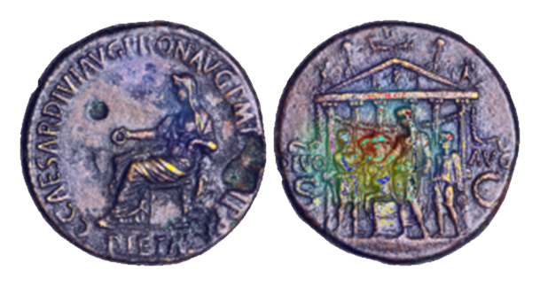.
Altar zu 93% im hervorgehobenen Bereich erkannt
@Mattia Celisi, KI-Tool, Bildquelle: Sesterz des Kaisers Caligula, RIC I² Gaius/Caligula 44, 39–40 n. Chr., American Numismatic Society, 1967.153.113, online: https://numismatics.org/collection/1967.153.113.

